Белорусский государственный технологический университет

Факультет информационных технологий

Кафедра программной инженерии

 Лабораторная работа №12

По дисциплине «Конструирование Программного Обеспечения»

На тему «Формальные языки и формальные грамматики, порождающие их»

Выполнил:

Студент 1 курса 10 группы

Жамойдо Артём Игоревич

Преподаватель: А. С. Север

Минск, 2024

**Вариант №4**

**Задание №1**

Определить в БНФ понятие «целое_знаковое_число»

|  |
| --- |
| <целое_знаковое_число> ::= <знак> <цифра>+  <знак> ::= + | -  <цифра> ::= 0 | 1 | 2 | 3 | 4 | 5 | 6 | 7 | 8 | 9 |

a) Пример правильной цепочки: -123

b) Грамматика для языка целых чисел со знаком:

G ( { 0 , 1 , 2 , 3 , 4 , 5 , 6 , 7 , 8 , 9 ,+,-}, {S, T, F}, Р, S)

Правила P:

S→T | +T | -T

Z→F | TF

F → 0 | l | 2 | 3 | 4 | 5 | 6 | 7 | 8 | 9

Построим несколько цепочек вывода в этой грамматике:

1. S -T -TF -TFF -FFF -1FF -12F -123

2. S T TF T8 F8 18

Получаем, что: S → -123, S → 18.

Левосторонний и правосторонний вывод:

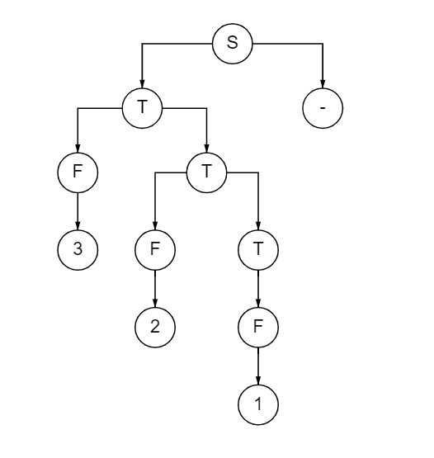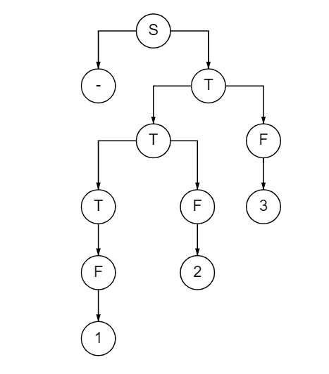

c) Эта грамматика соответствует Типу 2 (контекстно-свободные грамматики), потому что все правила имеют форму A -> γ, где A - нетерминал, и γ - строка, состоящая из терминалов и нетерминалов.

Эти правила соответствуют форме контекстно-свободных грамматик, так как каждый левый член продукции является одиночным нетерминалом, а правый член - строкой из терминалов и нетерминалов.

1) Формальная грамматика G представляет собой набор правил, которые определяют структуру формального языка.

2) описывают процесс замены одной цепочки символов на другую в грамматике.

3) представляет собой множество всех цепочек или слов, которые можно породить или сгенерировать с помощью правил продукции данной грамматики G.

Иерархия Хомского включает четыре типа грамматик и языков:

1. Тип 0: Нерегулярные:

· Наиболее общий тип грамматик и языков.

· Грамматики данного типа не имеют ограничений на правила вывода.

· Языки данного типа могут быть определены с использованием машины Тьюринга и могут включать все возможные языки.

2. Тип 1: Контекстно-зависимые:

· Грамматики данного типа имеют ограничение на форму правил вывода, которое требует, чтобы длина левой и правой частей правил отличалась не менее чем на один символ.

· Языки данного типа могут быть определены с помощью линейно ограниченных машин Тьюринга и включают языки, для которых контекстно-зависимые грамматики являются естественным способом описания.

3. Тип 2: Контекстно-свободные:

· Грамматики данного типа имеют ограничение на форму правил вывода, где левая часть правила может быть только одиночным нетерминальным символом.

· Языки данного типа могут быть определены с помощью магазинных автоматов и широко используются в компиляторах и синтаксическом анализе.

4. Тип 3: Регулярные грамматики:

· Грамматики данного типа имеют самые ограниченные правила вывода, которые включают правила вида A → aB или A → a, где A и B - нетерминальные символы, а a - терминальный символ.

· Языки данного типа могут быть определены с помощью конечных автоматов и регулярных выражений.